Баг Репорт
Короткое описание | Не отображается страница «Спасибо» при нажатии на кнопку «Оформить в корзине»
Проект | https:// winelab-dev2.hybris...
Компонент приложения | Корзина
Важность:  - S1 Блокирующая (Blocker)  - S2 Критическая (Critical)  - S3 Значительная (Major)  - S4 Незначительная (Minor)  - S5 Тривиальная (Trivial) | - S2
Приоритет:  - P1 Высокий (High)  - P2 Средний (Medium)  - P3 Низкий (Low) | P1
Статус | Новая
Автор | Бронников Сергей
Назначен на | Пикачу Иван
Шаги воспроизведения | - Авторизоваться на сайте(winelab-dev2.hybris...)  - Добавить товар в корзину  - Перейти в корзину  - Нажать кнопку оформить
Фактический Результат | Товар удаляется из корзины, появляется ошибка: «Товар был удален в связи с нехваткой остатка»  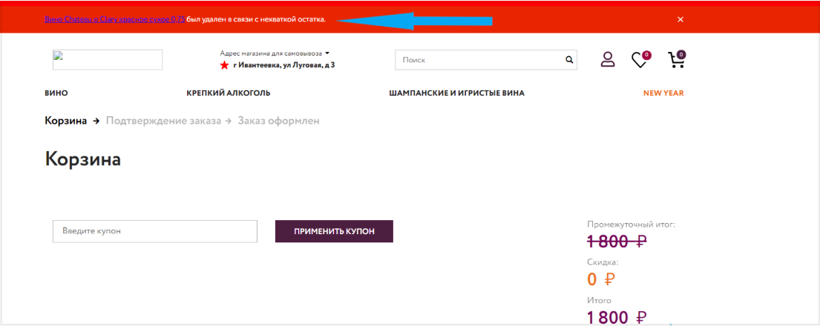
Ожидаемый результат | Отображается страница «Спасибо»

